**МІНІСТЕРСТВО ОСВІТИ І НАУКИ УКРАЇНИ ДЕПАРТАМЕНТ ОСВІТИ І НАУКИ**

**ПОЛТАВСЬКОЇ ОБЛДЕРЖАДМІНІСТРАЦІЇ ВІДДІЛ ОСВІТИ ЗІНЬКІВСКОЇ**

**РАЙОННОЇ ДЕРЖАВНОЇ АДМІНІСТРАЦІЇ**

**мАТЕРІАЛИ УЧАСНИКА**

**І (районого) етапу конкурсу**

**«УЧИТЕЛЬ РОКУ – 2017»**

**в номінації**

**«Початкова освіта»**



**УЧИТЕЛЯ ПОЧАТКОВИХ КЛАСІВ**

**БОБРІВНИЦЬКОЇ ЗАГАЛЬНООСВІТНЬОЇ ШКОЛИ І-ІІ СТУПЕНІВ**

**2016 рік**

**БОБРІВНИЦЬКА ЗАГАЛЬНООСВІТНЯ ШКОЛА І-ІІ СТУПЕНІВ**

**ЗІНЬКІВСЬКОГО РАЙОНУ ПОЛТАВСЬКОЇ ОБЛАСТІ**

**МАТЕРІАЛИ З ДОСВІДУ РОБОТИ ВЧИТЕЛЯ**



**ПІДГОТУВАЛА**

**ВЧИТЕЛЬ ПОЧАТКОВИХ КЛАСІВ**

**ЖУКОВА Є.О.**

**2016**

**Розробки уроків**

**Природознавство**

**2 клас**

**Тема:«Як тварини готуються до зими»**

**Мета:**

* **продовжуватиформувати уявлення про тварин, показати взаємозв’язок сезонних змін у природі зі змінами в житті тварин;**
* **розвивати пізнавальний інтерес, спостережливість, мислення, зв’язне мовлення, уяву і фантазію, уміння робити висновки;**
* **виховувати бережливе ставлення до природи, тварин рідного краю.**

**Тип уроку: комбінований**

**Обладнання:демонстраційний матеріал – відеоролик про тварин,аудіо запис, набір малюнків,аркуш ватману,м’яч, роздавальний матеріал.**

**Хід уроку**

**І. Організація класу**

Знову лунає шкільний наш дзвінок,

Кличе всіх нас на цікавий урок.

То ж часу не втрачаймо, роботу починаймо.

**ІІ. Мотивація навчальної діяльності . Повідомлення теми уроку.**

Тема і завдання записані на дошці

**ІІІ. Сприйняття та усвідомлення нового матеріалу.**

**1.Робота над загадкою**

**(Звучить тиха музика, вчитель читає загадку)**

* 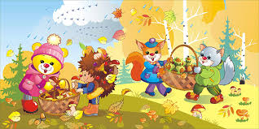Діти, послухайте загадку.

Жовте листячко летить,

Під ногами шелестить.

Сонце вже не припікає

Коли це буває?

* Правильно, це чарівниця осінь!
* І сьогодні вона приготувала для нас завдання.

**2. Постановка проблемного запитання.**

- Чи відбуваються зміни в житті тварин восени? Які саме? Чому?

- Відповіді на ці запитання отримаємо, працюючи на уроці.

- Ви бачите ілюстрації тварин. Назвіть їх.

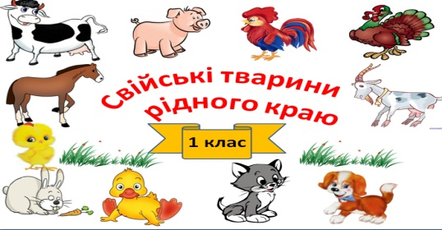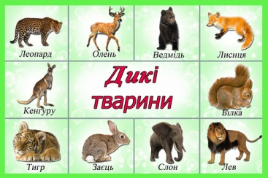

На які групи можна розділити цих тварин? Яких тварин називаємо дикими? Назвіть диких тварин, які живуть у нашому краї.

- А чи знаєте ви, як звірі готуються до зими? Зараз подивимось.

**(Перегляд відео «Як звірі готуються до зими»)**

* Про те, як інші тварини готуються до зими, ви дізнаєтеся із свого підручника.

**3. Фізкультхвилинка. Гра «Звідки, куди і навіщо»(уявіть себе мурахами, під музику діти бігають, переміщаються, а потім розказують куди вони бігли)**

**4. Робота за підручником**

**Гра «Детективи»**

**ІV. Осмислення, узагальнення та систематизація знань**

1. Гра «За і проти»
2. Вправа «Побажання»
3. Створення колажу

**V. Підсумок уроку . Рефлексія.**

Гра «М’яч мудрості»

**VІ. Домашнє завдання**

* Перевірте правильність прикмети: «Якщо в листопаді з’являються комахи – зима буде теплою».

**Тема:«Птахи восени»**

**Мета:**

* **продовжуватиформувати уявлення про осілих та перелітних птахів,зміну життя птахів із настанням осені;**
* **розвивати вміння аналізувати,порівнювати,робити висновки спостережливість, мислення, уяву і фантазію, вміння висловлювати думки;**
* **виховувати бережливе ставлення до природи, чуйність, милосердя, усвідомлення того,що життя пернатих друзів може залежати від людини.**

**Тип уроку: комбінований**

**Обладнання:демонстраційний матеріал – відеоролик про птахів,аудіо запис, набір малюнків «Птахи», роздавальний матеріал,мікрофон,таблиця з лабіринтом.**

**Хід уроку**

**І. Організація класу**

Пролунав дзвінок,

Починається урок

Будемо працювати старанно,

Щоб почути у кінці,

Що у нашім другім класі

Діти – просто молодці!

**ІІ. Актуалізація опорних знань**

* **Інтерактивна вправа «Мікрофон»**
* **Оберіть рядок, у якому правильно вказано групи птахів за способом живлення*:***

А перелітні та осілі

Б рослиноїдні, хижі, всеїдні

В рослиноїдні, комахоїдні

**ІІІ. Мотивація навчальної діяльності**

* Розшифруйте запис

**ПТАХИНАШІДРУЗІ,МИДРУЗІПТАХІВ**

* Сьогодні на уроці ми дізнаємося про життя птахів восени та про те, як піклуватися про наших пернатих друзів.

**ІV. Сприйняття та усвідомлення нового матеріалу**

***1.Розповідь вчителя з використанням мультимедійних матеріалів.***

***2. Самостійне читання учнями статті про сезонні зміни в поведінці птахів восени. Виконання тестових завдань з метою перевірки змісту прочитаного***

***Прочитайте статтю:***

З наближенням осені змінюється поведінка птахів. Холод змушує комах ховатись у шпаринки, під кору дерев, зариватись у землю. Ховаються жаби, плазуни. Навіть мишу знайти стає все важче. З кожним днем годі відшукати й насіння різних рослин.

Тому більшість птахів збираються у зграї і відлітають у теплі краї. Першими вирушають птахи, які живляться комахами: ластівки, стрижі, солов’ї, зозулі, а пізніше- ті, що живуть на водоймах: дикі качки, гуси.

Птахів, які восени відлітають, а навесні знову повертаються до свого краю, називають перелітними.

Птахів, які на зиму не відлітають, називають осілими.

Коли настають холоди, осілі птахи – сороки, синиці, ворони, галки залишають ліси, поля і наближаються до людських осель, фермерських господарств, де можна знайти собі поживу.

***Виконайте тестові завдання:***

1. Оберіть рядок, в якому правильно вказано групи птахів за переміщенням відносно пір року:

А дикі і свійські

Б рослиноїдні, хижі, всеїдні

В перелітні та осілі

2. Оберіть правильну відповідь:

Перелітні птахи – це..

А птахи, які збираються у великі зграї і відлітають у теплі краї

Б птахи, які збираються у невеликі зграї і перелітають з місця на місце у пошуках їжі

3. Оберіть правильну відповідь:

Осілі птахи – це…

А птахи, які знаходять корм узимку і не відлітають у теплі краї

Б птахи, які перелітають з лісу на водойми

4. Оберіть рядок, у якому вірно вказані причини відльоту птахів у вирій:

А тому, що бояться снігу

Б тому, що рятуються від голоду і холоду

В тому, що їх приваблює краса теплих країв

1. **Фізкультхвилинка. Дидактична гра «Хто що промовляє»**

**Зозуля кує:**

**Ку-ку,ку-ку,ку-ку!**

**Голуб воркує:**

**Гу-гу, гу-гу, гу-гу!**

**Півень кукурікає:**

**Ку-ку-ріку,ку-ку-ріку!**

**Сова кричить:**

**Угу,угу,угу!**

**Слухання музичного запису**

**Людина не може точно відтворити голоси птахів. Послухайте, як звучить справжній спів птахів.**

**V. Осмислення , узагальнення та систематизація знань**

**1. Робота в парах**

**- А зараз, дітки, ми виконаємо завдання: посадимо птахів до годівничок. Але будьте уважні. Подумайте, які птахи зимуючі, а які перелітні. Виберіть тільки зимуючих.**

**2. гра «Який це птах»**

***Розпізнайте перелітних та осілих птахів у довкіллі тварин. Я називатиму тварин. Якщо це перелітний птах, ви встаєте і махаєте руками. Якщо осілий – сідаєте за парти. А якщо це не птах – присідаєте.***

Зозуля, горобець, муха, жайворонок, бджола, снігур, ворона, лелека, дятел, шпак, метелик, синиця,соловей, сорока.

**3. Робота в групі**

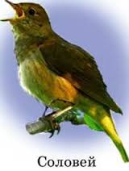***Встановіть відповідність між назвами птахів і назвами груп за переміщенням відносно пір року. Запишіть у стовпчики відповідні номери:***

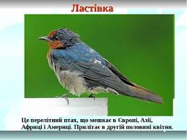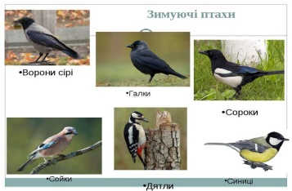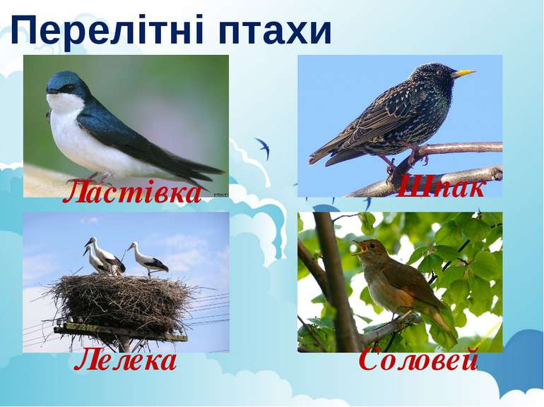

1. Ластівка 2) зозуля 3) дятел 4) сорока 5) соловей 6) чапля 7) синиця 8) лелека 9) сойка 10) ворона

|  |  |
| --- | --- |
| перелітні | осілі |
|  |  |
|  |  |
|  |  |
|  |  |
|  |  |

**VІ. Підсумок уроку. Рефлексія .**

**Вправа «Вітерець»**

**VІІ. Домашнє завдання**

Пограйте у гру «Хто більше»

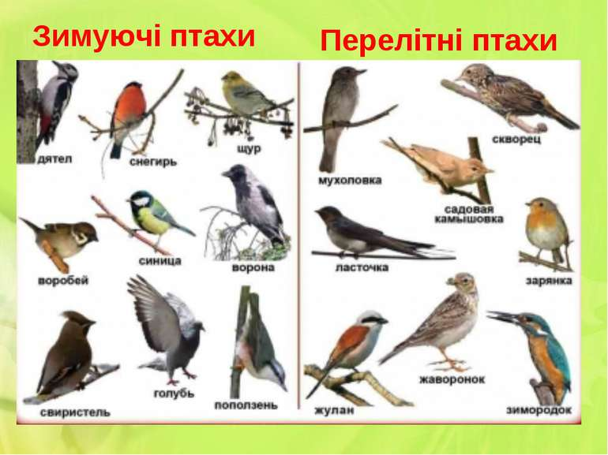

**Тема:«Звірі восени»**

**Мета:**

* **Ознайомити з життям звірів восени, зі змінами, що відбуваються в їх житті;вчити наводити приклади тварин, які змінюють забарвлення хутра, готують запаси кормів, готуються до зимової сплячки;**
* **розвивати вміння порівнювати,спостерігати, узагальнювати, робити висновки;**
* **виховувати бажання захищати тварин від знищення, допомагати їм.**

**Тип уроку: комбінований**

**Обладнання:демонстраційний матеріал – відеоролик «Звірі восени»,аудіо запис, набір малюнків «Звірі», роздавальний матеріал – листочки різного кольору,скринька.**

**Хід уроку**

**І. Організація класу.**

**Доброго дня вам, мої школярики,**

**Чомучки і питайлики.**

**Незвичайний урок чекає на вас.**

**Природу будемо вивчати,**

**Її таємниці для себе відкривати**

**ІІ. Мотивація навчальної діяльності**

* ****Діти, а ви любите таємниці відкривати?**
* **Ось вам перша таємниця.**

***Вправа «Очікування»***

* **Погляньте на дошку. Це дерево очікувань. На партах у вас лежать листочки. Напишіть на них, що ви очікуєте від цього уроку.**
* **Діти, подивіться на цей чудовий пейзаж, що ми разом з вами створили, і скажіть, про яку пору року ми будемо сьогодні говорити?**
* **Молодці, відгадали цю таємницю.**
* **А зараз пропоную вам відкрити ще одну таємницю.**

**ІІІ. Актуалізація опорних знань**

* **Саме зараз у природі господарює осінь. Що змушує птахів відлітати у вирій восени?**
* **Яких птахів називають перелітними?**
* **Які птахи називаються осілими?**

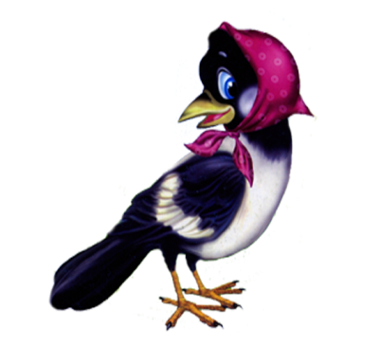***Гра «Посади зимуючих птахів на дерево»***

***«ХТО ЗАЙВИЙ?»***

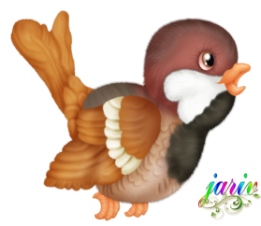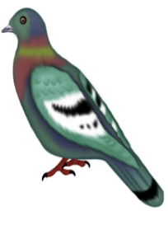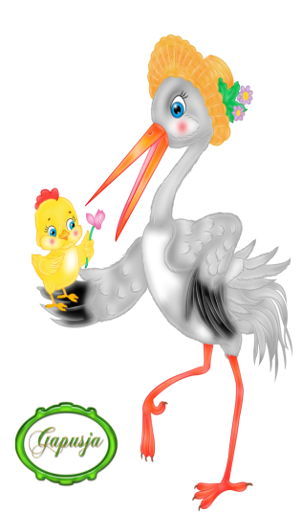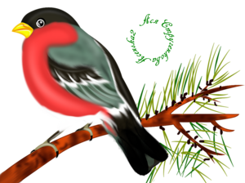

* **Чому не всіх пташок ви посадили на дерево?**

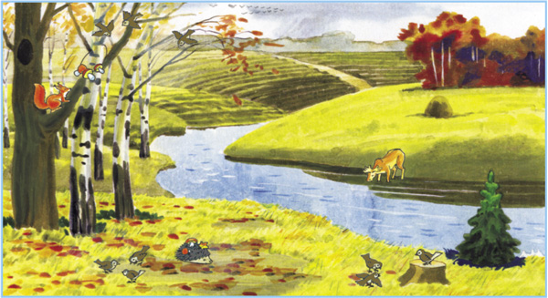***Гра «Хто зайвий»***

**ІV. Повідомлення теми і мети уроку**

* **Багато клопоту восени не тільки у птахів, комах, але й у звірів. І сьогодні на уроці ви дізнаєтеся, як звірі готуються до зими. І для цього ми з вами відправляємося до лісу.**

**V. Вивчення нового матеріалу**

**1. Перегляд відеоматеріалу «Звірі восени»**

**2. Фізкультхвилинка «Уяви себе звіром»**

**3. Робота з підручником**

**4. Гімнастика для очей**

**VІІ. Узагальнення й систематизація знань**

1. **Робота в групах**

***Завдання на картках:***

**Вересень – позначити тварин, які змінюють забарвлення хутра**

**Жовтень – позначити тварин, які готують запаси кормів**

**Листопад – позначити тварин, які готуються до зимової сплячки**

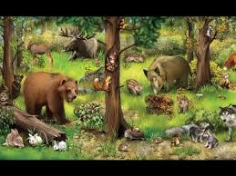

1. **Гра «Угадай, хто я?»**

* **А тепер вам потрібно розгадати таємниці і впізнати тварини за описом.**

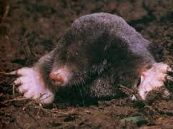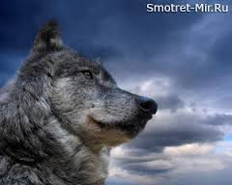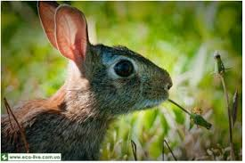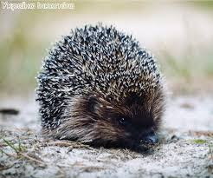

1. **Вправа «Скринька ідей»**

* **Чи можемо ми уявити своє життя без тварин7**
* **За що ми маємо бути їм вдячні?**
* **Чи легке життя у тварин?Чому?**
* **Спробуйте запропонувати свою ідею допомоги звірам. Напишіть її і покладіть у нашу скриньку ідей.**

**VІІІ. Підсумок уроку. Рефлексія.**

1. **Чи збулися ваші очікування, про які ви говорили на початку уроку?**

* **Які нові таємниці природи сьогодні для себе відкрили?**
* **Яка таємниця вам запам’яталася найбільше?**

1. **Вправа «Закінчи речення»**

**На зиму готують запаси корму такі тварини – це…**

**Залягають у зимову сплячку - …**

**Взимку змінюється густота і забарвлення шерсті у таких тварин -…**

**До тварин потрібно ставитися…**

**ІХ. Домашнє завдання**

**Намалювати листівку на тему «Допоможемо зимуючим звірам!»**

**Тема:«Невидимі ланцюги в осінньому лісі»**

**Мета:**

* **продовжувати формувати уявлення про ланцюги живлення в природі,вміння встановлювати взаємозв’язки між неживою і живою природою, рослинами і тваринами;**
* **розкрити поняття «невидимі ланцюги живлення,вчити складати найпростіші ланцюги живлення;**
* **розвивати навички спостережливості в природі,мислення, уяву, фантазію;**
* **виховувати бережливе ставлення до природи.**

**Тип уроку: комбінований**

**Обладнання:демонстраційний матеріал – відеоролик «Звірі восени»,аудіо запис, набір малюнків «Звірі», роздавальний матеріал – картки,схеми, іграшка, аудіозапис.**

**Хід уроку**

**І. Організаційний момент**

**Доброго ранку, ліси і поля!**

**Доброго ранку, планета Земля!**

**Щастя, здоров’я всім людям бажаємо!**

**З радістю в школу до знань поспішаємо!**

**ІІ. Актуалізація опорних знань. Мотивація навчальної діяльності.**

1. **Вправа «Одним реченням»**

**Учні отримують картки із зображенням тварин і уявляють себе тваринкою.**

* **Скажіть одним реченням, як ви зимуєте.**
* **Чому звірі готуються до зими?**
* **Отже, жива і нежива природа пов’язані між собою. Вчені називають ці зв’язки «невидимі ланцюжки»**

**ІІІ. Повідомлення теми і мети уроку**

* 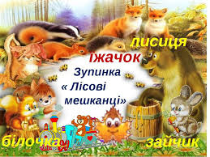**Сьогодні ми з вами помандруємо в осінній ліс і навчимося шукати ці «невидимі ланцюжки» в природі. А допоможуть нам ваші улюблені лісові мешканці.**

**ІV. Вивчення нового матеріалу**

1. **Встановлення взаємозв’язків у природі**

* **Білочка привела нас до дуба. Який він – дуб? У чому його сила і слабкість.**

**На дошці схема:**

**Сойка**

**ДУБ Білка**

**Дятел**

**Кабан**

**– Який висновок зробимо? *(У природі все взаємопов’язано*).**

**– Ці стрілочки є в природі, але вони невидимі, тому їх і називають «невидимі ланцюжки».**

1. **Розкриття поняття «ланцюжок живлення»**

**– Як ви вже знаєте, мишка лісова полюбляє їсти жолуді, а на мишку полює лисичка. За допомогою стрілочок можна це показати так:**

**жолудь миша лисиця**

**Це і є ланцюжок живлення.**

1. **Фізкультхвилинка «Лісова історія»**

**– Я розкажу історію, а ви будете показувати за допомогою рухів.**

**– Вибігли зайчики на галявину. Стриб-скік.**

**– Прийшла лисичка. Вона йшла тихо й обережно.**

**– Лисичка ще й сліди замітала своїм хвостом.**

**– Зайчики побачили її і розбіглися.**

**V. Закріплення вивченого матеріалу**

**4. Робота з підручником с.57-59**

**– Розгляньте малюнки. Наведіть приклади ланцюжків живлення у природі*.***

**– З чого починається ланцюжок живлення? *(З рослини.)***

**– Розкажіть про ланцюг живлення**

**насіння клена – мурашка – їжак.**

**– Спробуйте самостійно навести приклади ланцюжків живлення у природі.**

**VІ.Узагальнення й систематизація знань та вмінь учнів**

**5. Робота в парах**

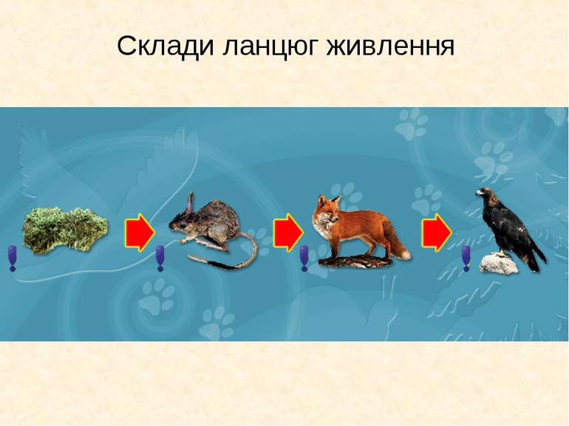

**VІІ. Підсумок уроку. Рефлексія**

***Бесіда***

**– Поясніть, що таке «невидимі ланцюжки» в природі?**

**– Чи сподобалася вам подорож до лісу?**

**– Що нового ви дізналися під час подорожі?**

**– Яке завдання було для вас найцікавішим? Найскладнішим?**

**– Скажем лісу на прощання: до побачення!**

**Ти рости на радість людям,**

**Ми любити тебе будем,**

**Темний ліс, чудовий ліс,**

**Повен казок і чудес!**

**VIІІ. Домашнє завдання**

* **Скласти свій ланцюжок живлення**